Министерство образования и науки РФ

ФГБОУ ВО «Тульский государственный университет»

Институт прикладной математики и компьютерных наук

ПОЯСНИТЕЛЬНАЯ ЗАПИСКА

к курсовому проекту

по дисциплине «Методы и технологии программирования»

на тему «Приложение для управления личными финансами»

Разработал __________________________________________________
(подпись, дата, инициалы, фамилия)

Направление _____________________ группа ____________________

Руководитель КР ______________________________________________
(подпись, дата, инициалы, фамилия)

Работа защищена ______________ Оценка ________________________
(дата)

Члены комиссии: _________________ _________________
(подпись, дата) (инициалы, фамилия)

_________________ _________________
(подпись, дата) (инициалы, фамилия)

_________________ _________________
(подпись, дата) (инициалы, фамилия)

Тула 2026

СОДЕРЖАНИЕ
ВВЕДЕНИЕ 5
1. АНАЛИТИЧЕСКАЯ ЧАСТЬ 8
1.1 ОБЗОР ПРЕДМЕТНОЙ ОБЛАСТИ 8
1.2 АНАЛИЗ СУЩЕСТВУЮЩИХ АНАЛОГОВ 9
1.3 ПОСТАНОВКА ЗАДАЧИ И ТРЕБОВАНИЯ К СИСТЕМЕ 11
2. ПРОЕКТНАЯ ЧАСТЬ 15
2.1 ОБЩАЯ АРХИТЕКТУРА ПРИЛОЖЕНИЯ 15
2.2 ПОТОКИ ДАННЫХ 16
2.3 ЖИЗНЕННЫЙ ЦИКЛ ПРИЛОЖЕНИЯ 17
2.4 СХЕМА БАЗЫ ДАННЫХ 18
3.1 ОБОСНОВАНИЕ ВЫБОРА ЯЗЫКА ПРОГРАММИРОВАНИЯ 21
3.2 ОБОСНОВАНИЕ ВЫБОРА KIVY И BUILDOZER 21
3.3 ШИФРОВАНИЕ БАЗЫ ДАННЫХ И ЗАЩИТА ИНФОРМАЦИИ 23
3.4 ИНСТРУМЕНТЫ РАЗРАБОТКИ, КОНТЕЙНЕРИЗАЦИЯ И КОНТРОЛЬ КАЧЕСТВА 24
4 РЕАЛИЗАЦИЯ ПРОГРАММНОГО ПРОДУКТА 26
4.1 РЕАЛИЗАЦИЯ ПОЛЬЗОВАТЕЛЬСКОГО ИНТЕРФЕЙСА 26
4.2 РЕАЛИЗАЦИЯ ЛОКАЛЬНОГО ХРАНИЛИЩА ДАННЫХ 29
4.3 РЕАЛИЗАЦИЯ ШИФРОВАНИЯ БАЗЫ ДАННЫХ И ЗАЩИТЫ ИНФОРМАЦИИ 32
4.4 РЕАЛИЗАЦИЯ БИЗНЕС-ЛОГИКИ 33
4.5 РЕАЛИЗАЦИЯ НАПОМИНАНИЙ И УВЕДОМЛЕНИЙ 34
4.6 РЕАЛИЗАЦИЯ ВИЗУАЛИЗАЦИИ ДАННЫХ (КРУГОВАЯ ДИАГРАММА) 36
4.7 УПРАВЛЕНИЕ СЕССИЕЙ И ЖИЗНЕННЫМ ЦИКЛОМ ПРИЛОЖЕНИЯ 37
4.8 ТЕСТИРОВАНИЕ И ОТЛАДКА 38
5 ТЕСТИРОВАНИЕ И ОЦЕНКА КАЧЕСТВА 40
5.1 МОДУЛЬНОЕ ТЕСТИРОВАНИЕ 40
5.2 ИНТЕГРАЦИОННОЕ ТЕСТИРОВАНИЕ 42
5.3 СТАТИЧЕСКИЙ АНАЛИЗ КОДА И ПРОВЕРКА ЗАВИСИМОСТЕЙ 43
5.4 АНАЛИЗ ПРОИЗВОДИТЕЛЬНОСТИ 44
ЗАКЛЮЧЕНИЕ 46
СПИСОК ИСПОЛЬЗОВАННОЙ ЛИТЕРАТУРЫ 48
ПРИЛОЖЕНИЕ 49

ВВЕДЕНИЕ
Управление личными финансами перестало быть уделом лишь профессиональных бухгалтеров или крупных корпораций. Современный человек ежедневно сталкивается с множеством финансовых решений: от планирования повседневных трат до накопления на крупные покупки. При этом отсутствие системного учёта часто приводит к нерациональному расходованию средств, росту долговой нагрузки и снижению финансовой дисциплины. По данным исследований, большинство домохозяйств в России не ведут регулярный учёт своих доходов и расходов, что существенно снижает их способность к долгосрочному финансовому планированию и сбережению. Именно поэтому инструменты автоматизированного учёта становятся не просто удобным дополнением, а насущной необходимостью для повышения финансовой грамотности населения.
Бурное развитие мобильных технологий предоставило возможность перенести функции полноценного финансового планировщика в карман пользователя. Сегодня смартфон – это не только средство связи, но и персональный помощник, способный анализировать поведение, напоминать о важных событиях и защищать конфиденциальные данные. В отличие от веб-приложений и десктопных программ, мобильные приложения для управления финансами предлагают максимальную доступность: они всегда под рукой, позволяют фиксировать транзакции в реальном времени и автоматически синхронизировать информацию на всех устройствах. Дополнительным стимулом для развития подобных решений стало ужесточение требований к защите персональных данных: пользователи всё чаще отдают предпочтение локальному хранению информации с шифрованием, а не облачным сервисам с потенциальными рисками утечек.
Цель курсового проекта заключается в разработке кроссплатформенного мобильного приложения для управления личными финансами, реализованного на языке Python с использованием фреймворка Kivy и СУБД SQLite. Приложение обеспечивает полный цикл учёта доходов и расходов: ведение категоризированных транзакций, визуализацию структуры трат с помощью круговых диаграмм, постановку финансовых целей с отслеживанием прогресса, а также автоматическое создание напоминаний о предстоящих регулярных платежах. Ключевой особенностью является локальное шифрование базы данных на основе PIN-кода с применением алгоритма PBKDF2 и симметричного шифрования Fernet, что гарантирует сохранность финансовой информации даже при физическом доступе к устройству. Разработка демонстрирует полный цикл создания приложения: от анализа предметной области и обоснования выбора технологий до реализации ключевых модулей, тестирования и подготовки к развёртыванию на мобильных устройствах.
Для достижения поставленной цели необходимо решить следующие задачи:
- провести анализ предметной области учёта личных финансов и выделить ключевые пользовательские сценарии;
- выполнить анализ существующих решений (аналогов) и обосновать уникальные особенности проектируемого приложения;
- сформулировать функциональные и нефункциональные требования к системе;
- спроектировать общую архитектуру приложения с разделением на модули данных, бизнес-логики и пользовательского интерфейса;
- обосновать выбор технологического стека (Python, Kivy, SQLAlchemy, SQLite, cryptography) с учётом кроссплатформенности и мобильной ориентации;
- организовать контроль версий с использованием Git, разместить репозиторий на GitHub и применять модель ветвления Git Flow для структурированной разработки;
- разработать логическую модель базы данных для хранения транзакций, категорий, регулярных платежей, напоминаний и финансовых целей;
- реализовать модуль шифрования и дешифрования локальной базы данных с использованием PIN-кода;
- реализовать основные CRUD-операции для работы с транзакциями, категориями и постоянными платежами;
- реализовать автоматическую генерацию напоминаний о предстоящих регулярных платежах на основе заданной периодичности и порога оповещения;
- реализовать модуль построения круговой диаграммы расходов по категориям за выбранный период;
- реализовать интерфейс управления финансовыми целями с отображением прогресса и сроков достижения;
- реализовать пользовательский интерфейс, включающий экраны входа/регистрации, главный экран с балансом и списками, экраны добавления сущностей, а также механизм навигации между ними;
- выполнить модульное и интеграционное тестирование ключевых компонентов (моделей данных, криптомодуля, логики напоминаний);
- провести статический анализ кода и проверку зависимостей на предмет уязвимостей;
- выполнить анализ производительности приложения на реальном устройстве и оценить время отклика интерфейса, скорость шифрования и объём занимаемой памяти.
В первой главе работы будет проведён анализ предметной области и существующих решений, сформулированы требования и обоснован выбор технологий. Во второй главе представлена архитектура приложения, описана реализация модулей шифрования, работы с базой данных, бизнес-логики и пользовательского интерфейса. Третья глава посвящена тестированию, статическому анализу и оценке производительности. В заключении подведены итоги и намечены пути дальнейшего развития приложения.

1. АНАЛИТИЧЕСКАЯ ЧАСТЬ

1.1 ОБЗОР ПРЕДМЕТНОЙ ОБЛАСТИ
Управление личными финансами представляет собой процесс планирования, учёта и контроля доходов и расходов, направленный на достижение финансовой стабильности и поставленных целей. В современной экономической реальности, характеризующейся инфляционными процессами, изменчивостью доходов и разнообразием способов трат, ведение систематического учёта становится не просто полезной привычкой, а необходимым инструментом для обеспечения финансовой безопасности домохозяйства. По данным исследований, регулярный учёт позволяет сильно сократить нерациональные расходы и увеличить сберегаемую часть бюджета. Однако, несмотря на очевидную пользу, значительная часть населения не ведёт учёт финансов, ссылаясь на сложность, нехватку времени или отсутствие подходящих инструментов.
Именно поэтому автоматизированные системы учёта, особенно в формате мобильных приложений, приобретают ключевое значение. Смартфон всегда под рукой, что позволяет фиксировать транзакцию мгновенно – в момент совершения покупки или получения дохода. Это минимизирует вероятность забыть или исказить данные. Кроме того, мобильные приложения могут предоставлять наглядную визуализацию (диаграммы, графики), автоматически рассчитывать баланс, формировать напоминания о предстоящих платежах и помогать ставить и отслеживать финансовые цели.
В предметной области личных финансов можно выделить несколько ключевых сущностей:
- Транзакция – факт получения или траты денежных средств. Каждая транзакция характеризуется датой, суммой, категорией (например, «Продукты», «Транспорт», «Зарплата») и типом (доход или расход). Для точного учёта важно фиксировать не только сумму, но и категорию, чтобы впоследствии анализировать структуру расходов.
- Категория – группа, объединяющая транзакции по смыслу. Категоризация позволяет выявлять основные статьи трат, контролировать бюджет по направлениям и принимать обоснованные решения о корректировке расходов.
- Периодические (регулярные) платежи – транзакции, повторяющиеся с заданной периодичностью: аренда, коммунальные услуги, подписки, кредитные платежи. Их автоматическое учёт и напоминания о предстоящих списаниях помогают избежать просрочек и незапланированных расходов.
- Финансовые цели – желаемые результаты, требующие накопления определённой суммы к заданному сроку (например, покупка автомобиля, отпуск, формирование резервного фонда). Отслеживание прогресса достижения цели мотивирует пользователя и позволяет корректировать стратегию сбережений.
- Баланс – разница между суммарными доходами и расходами за всё время, отражающая текущее финансовое состояние.
Особенность мобильных приложений для учёта финансов заключается в необходимости высокой степени защиты данных, поскольку они содержат конфиденциальную информацию о доходах, расходах и счетах пользователя. В отличие от большинства других данных, которые носят обезличенный характер, финансовая информация является чувствительной и требует надёжного шифрования как при хранении, так и при передаче. В то же время пользователь ожидает простого и быстрого доступа к данным, поэтому механизм защиты не должен создавать существенных неудобств (например, требовать сложных паролей при каждом входе, если приложение используется на личном устройстве).
Разрабатываемое приложение ориентировано на локальное хранение данных на устройстве пользователя с использованием встроенной СУБД SQLite и шифрования базы данных с помощью симметричного алгоритма на основе PIN-кода. Такой подход исключает необходимость в облачных сервисах, что снижает риски утечек и не требует интернет-соединения для работы. Это особенно актуально для пользователей, которые по разным причинам не доверяют облачным хранилищам.

1.2 АНАЛИЗ СУЩЕСТВУЮЩИХ АНАЛОГОВ
Перед началом разработки был проведён анализ популярных приложений для управления личными финансами, представленных на рынке. Рассмотрены как десктопные решения, так и мобильные приложения, чтобы выявить сильные и слабые стороны существующих продуктов и определить нишу для собственной реализации.

1.2.1 «Дзен-Мани» (ZenMoney)
Одно из самых известных приложений в России, предлагающее широкий функционал: учёт доходов и расходов, планирование бюджета, категоризация, отчёты и диаграммы, синхронизация с банками. Основным недостатком является зависимость от платной подписки для полноценного использования – бесплатная версия сильно ограничена. Кроме того, приложение требует постоянного доступа в интернет и хранит данные на серверах разработчика, что может вызывать опасения у пользователей, обеспокоенных конфиденциальностью.

1.2.2 «CoinKeeper»
Приложение с акцентом на визуализацию и игровые элементы (например, «кошелёк» в виде круга). Удобно для начинающих, однако не предоставляет глубокой аналитики и настройки. Синхронизация с банками отсутствует, функционал регулярных платежей реализован слабо. Так же требует платной подписки для расширенных возможностей.

1.2.3 «Мой бюджет» (домашняя бухгалтерия)
Классическое приложение без подписки, с единоразовой оплатой. Имеет все базовые функции: категории, транзакции, отчёты, напоминания. Однако интерфейс устарел, неадаптивен к современным экранам, нет возможности ставить финансовые цели, отсутствует шифрование данных – база хранится в открытом виде, что критично с точки зрения безопасности. Код закрытый, расширение функционала невозможно.

1.2.4 «Toshl Finance»
Выделяется ярким дизайном и возможностью ведения нескольких бюджетов. Поддерживает интеграцию с банками через сторонние сервисы. Главный минус – ориентация на англоязычного пользователя и платная модель. Сложный для новичков из-за перегруженного интерфейса.

1.2.5 «1С:Деньги»
Профессиональное решение, ориентированное на малый бизнес. Избыточно для личного использования, сложно в освоении, требует десктопной версии, синхронизация не всегда стабильна.
Выводы по аналогам:
- Большинство приложений либо платные, либо имеют существенные ограничения в бесплатной версии.
- Многие решения используют облачное хранение, что создаёт риски конфиденциальности.
- Категоризация и отчёты реализованы у всех, но наличие финансовых целей и напоминаний о регулярных платежах – опционально.
- Защита данных на локальном уровне часто отсутствует или реализована слабо.
Разрабатываемое приложение «Ruble» занимает нишу бесплатного, полностью локального и защищённого шифрованием средства для учёта финансов. Оно не требует интернета, не хранит данные на сторонних серверах, имеет минималистичный интерфейс, но при этом обеспечивает все ключевые функции: категоризацию, диаграммы, регулярные платежи с уведомлениями, постановку финансовых целей с отслеживанием прогресса. В отличие от аналогов, «Ruble» использует современный стек Python+Kivy, что обеспечивает кроссплатформенность и гибкость, а также позволяет конечному пользователю (или разработчику) модифицировать приложение при наличии исходных кодов.

1.3 ПОСТАНОВКА ЗАДАЧИ И ТРЕБОВАНИЯ К СИСТЕМЕ
На основе анализа предметной области и аналогов сформулирована задача: разработать кроссплатформенное мобильное приложение для учёта личных финансов, которое должно обеспечивать полный цикл управления доходами и расходами в автономном режиме с гарантированной защитой данных.
Функциональные требования:
- Управление транзакциями:
  - Возможность добавления, просмотра, редактирования и удаления транзакций (доходов и расходов).
  - Каждая транзакция должна содержать дату, сумму, категорию, тип (доход/расход) и опциональное описание.
  - Отображение списка транзакций сортировкой по дате.
- Категоризация:
  - Предустановленный набор категорий для доходов и расходов.
  - Возможность добавления новых категорий пользователем (опционально, в текущей реализации используется фиксированный список для упрощения, но расширяемость заложена).
- Баланс и статистика:
  - Расчёт текущего баланса (сумма всех доходов минус расходы).
  - Расчёт прибыли за текущий месяц.
  - Визуализация расходов по категориям за выбранный период в виде круговой диаграммы.
  - Возможность выбора периода для анализа (по умолчанию последние 30 дней).
- Регулярные платежи:
  - Добавление постоянных платежей с указанием периодичности (ежедневно, еженедельно, ежемесячно, ежеквартально, ежегодно, произвольно), суммы, категории, даты первого платежа.
  - Настройка количества дней до наступления платежа, за которое должно приходить напоминание.
  - Автоматическое создание напоминаний в списке уведомлений за указанное количество дней до даты платежа (без автоматического осуществления транзакций – только напоминание).
- Финансовые цели:
  - Добавление целей с указанием названия, целевой суммы, текущей накопленной суммы и опционального срока.
  - Отображение прогресса выполнения цели
  - Удаление целей.
- Напоминания (уведомления):
  - Отображение списка напоминаний о предстоящих регулярных платежах.
  - Удаление напоминаний.
  - Отправка системного уведомления о предстоящем платеже.
- Защита данных:
  - Регистрация и вход по 4-значному PIN-коду.
  - Шифрование всей базы данных (SQLite) с использованием алгоритма PBKDF2 и симметричного шифрования Fernet.
  - Дешифрование базы данных при успешном вводе PIN-кода и повторное шифрование при закрытии приложения.
- Интерфейс:
  - Главный экран с отображением баланса, прибыли за месяц, списками напоминаний, транзакций, постоянных платежей и финансовых целей.
  - Формы добавления транзакций, регулярных платежей и целей.
  - Навигация между экранами.
Нефункциональные требования:
- Производительность: Время отклика интерфейса не должно превышать 100 мс для основных операций, загрузка списков должна занимать не более 0.5 секунды на 100 записей. Шифрование и дешифрование базы данных размером до 10 МБ должно занимать не более 2 секунд на современном устройстве.
- Надёжность: Приложение должно корректно обрабатывать ошибки базы данных, не терять данные при внезапном закрытии и обеспечивать целостность данных после шифрования/дешифрования. Вся работа с базой данных должна быть обёрнута в транзакции.
- Безопасность: PIN-код не должен храниться в открытом виде – используется хеширование SHA-256. Соль для шифрования фиксирована (для совместимости версий), но ключ генерируется на основе PIN-кода с большим количеством итераций PBKDF2 (120 000). После дешифрования временный файл базы данных удаляется при выходе из приложения.
- Удобство использования: Интерфейс должен быть интуитивно понятен, содержать минимум лишних действий. Все формы валидируют вводимые данные и сообщают об ошибках. Навигация осуществляется через кнопки «Назад» и экранные переходы.
- Портативность: Приложение должно работать на Android (API 21+), а также на десктопных ОС (Windows, Linux) в режиме разработки. Для Android используется упаковка через Buildozer, для десктопа – прямой запуск Python.
- Кроссплатформенность кода: Единая кодовая база для всех целевых платформ без платформоспецифичных вставок (за исключением уведомлений, которые реализованы через plyer, абстрагирующий API).
- Модульность: Архитектура должна допускать замену СУБД (например, переход на PostgreSQL) или изменение механизма шифрования без переписывания интерфейса. Модули: модели данных (SQLAlchemy), шифрование, бизнес-логика, интерфейс (Kivy).
- Тестируемость: Код должен быть покрыт модульными и интеграционными тестами (минимум 60% покрытие основных модулей). Должна быть обеспечена возможность запуска тестов в CI-среде.
- Воспроизводимость сборки: Для Android-сборки используется Docker Compose с предопределённой средой Buildozer, что гарантирует одинаковый результат на разных машинах.

В результате выполнения проекта должно быть создано полнофункциональное приложение, отвечающее указанным требованиям, готовое к установке на мобильное устройство и демонстрирующее практическую пользу для конечного пользователя.

2. ПРОЕКТНАЯ ЧАСТЬ

2.1 ОБЩАЯ АРХИТЕКТУРА ПРИЛОЖЕНИЯ
Разрабатываемое приложение «Ruble» построено по модульному принципу с чётким разделением ответственности между компонентами. Архитектура ориентирована на локальное хранение данных, безопасность и кроссплатформенность. Весь код написан на языке Python с использованием фреймворка Kivy для построения пользовательского интерфейса и SQLAlchemy в качестве ORM для работы с базой данных SQLite.
Модуль пользовательского интерфейса (UI) отвечает за отображение экранов, обработку ввода пользователя и навигацию. Реализован на Kivy с использованием KV-языка для описания разметки. Основные экраны:
- Экран входа/регистрации – проверка или создание PIN-кода, расшифровка базы данных.
- Главный экран – отображает баланс, прибыль за месяц, списки напоминаний, транзакций, регулярных платежей и финансовых целей, а также круговую диаграмму расходов.
- Экраны добавления – формы для создания транзакций, регулярных платежей и целей.
UI-модуль не содержит прямой логики работы с базой данных – все обращения к данным выполняются через слой бизнес-логики.
Модуль бизнес-логики инкапсулирует все правила обработки данных: расчёт баланса, прибыли за период, формирование диаграмм, управление регулярными платежами и напоминаниями. Этот модуль взаимодействует с моделями данных (SQLAlchemy) и предоставляет интерфейс для UI. Все функции, такие как add_transaction, get_balance, sync_payment_notifications, находятся здесь.
Модуль доступа к данным (ORM) построен на SQLAlchemy. Он определяет схемы таблиц (классы Category, Transaction, RegularTransaction, Notification, FinancialGoal) и предоставляет методы для выполнения запросов. Использование ORM обеспечивает абстракцию от конкретной СУБД и упрощает поддержку кода.
Модуль шифрования реализует защиту базы данных. При первом запуске пользователь задаёт 4-значный PIN-код, который хешируется (SHA-256) и сохраняется в config.json. При успешном входе на основе PIN-кода генерируется ключ с помощью PBKDF2 (120 000 итераций), которым дешифруется файл finance.db.enc во временный finance.db. При выходе из приложения база шифруется обратно, а временный файл удаляется. Этот модуль полностью изолирован от остальной логики.
Модуль уведомлений использует библиотеку plyer для отправки системных уведомлений на Android. Он вызывается из бизнес-логики при создании напоминаний о предстоящих регулярных платежах. В Android-версии дополнительно запрашивается разрешение POST_NOTIFICATIONS и создаётся канал уведомлений.
Модуль визуализации содержит виджет PieChart, который строит круговую диаграмму расходов по категориям на основе данных за выбранный период. Отрисовка выполняется напрямую через Canvas Kivy с использованием геометрических примитивов (секторов, линий, текста).
Все модули взаимодействуют через централизованный менеджер экранов (ScreenManager) и глобальный объект сессии базы данных db, который инициализируется при запуске приложения.

2.2 ПОТОКИ ДАННЫХ
Основные потоки:
- Ввод транзакции пользователем – пользователь заполняет форму на экране добавления транзакции (дата, сумма, категория, тип, описание). Данные передаются в бизнес-логику, которая создаёт объект Transaction и сохраняет его в базе данных. После сохранения обновляются баланс и списки на главном экране.
- Создание регулярного платежа – аналогично, пользователь вводит параметры (название, сумма, периодичность, дата начала, количество дней для напоминания). Бизнес-логика создаёт запись в таблице RegularTransaction и немедленно вызывает функцию sync_payment_notifications, которая проверяет, нужно ли создать напоминание на ближайший платёж (если дата платежа наступает через notify_days дней или меньше). В этом случае создаётся запись в таблице Notification и отправляется системное уведомление.
- Автоматическое формирование напоминаний – при каждом входе на главный экран (метод on_enter главного экрана) вызывается sync_payment_notifications для всех активных регулярных платежей. Это гарантирует, что напоминания создаются даже в том случае, если приложение не запускалось долгое время. Логика проверяет наличие существующего уведомления для конкретной даты, чтобы избежать дублирования.
- Отображение данных на главном экране – при загрузке главного экрана и при изменении периода (даты начала и конца) выполняются запросы к базе данных:
  - расчёт баланса (get_balance);
  - расчёт прибыли за текущий месяц (get_monthly_profit);
  - получение списка напоминаний, транзакций и регулярных платежей с учётом пагинации;
  - получение данных для круговой диаграммы (get_expenses_by_category) и её отрисовка.
- Управление финансовыми целями – пользователь добавляет цель с указанием названия, целевой суммы, текущей накопленной суммы и срока. Данные сохраняются в таблице FinancialGoal. На главном экране отображается список целей с прогресс-баром, показывающим процент достижения.
Все потоки данных проходят через слой бизнес-логики, который гарантирует целостность и согласованность данных, а также выполнение бизнес-правил.

2.3 ЖИЗНЕННЫЙ ЦИКЛ ПРИЛОЖЕНИЯ
Жизненный цикл приложения состоит из следующих состояний:
Состояние 1: Запуск – приложение загружается, проверяется наличие файла config.json и зашифрованной базы данных. Если пользователь не зарегистрирован, открывается экран регистрации; иначе – экран входа. После успешного ввода PIN-кода база данных дешифруется, создаются сессии и приложение переходит на главный экран.
Состояние 2: Активная работа – пользователь взаимодействует с интерфейсом: добавляет транзакции, просматривает списки, меняет период, строит диаграммы. Все изменения немедленно сохраняются в базе данных (автокоммит после каждой операции). В этом состоянии приложение может находиться сколько угодно долго.
Состояние 3: Свёрнутое состояние (фон) – при сворачивании приложения (на Android – нажатие кнопки «Домой» или переключение на другое приложение) пользовательский интерфейс перестаёт обновляться, но процесс остаётся в памяти. В этом состоянии приложение не выполняет никаких фоновых операций – уведомления генерируются только при повторном входе на главный экран. Таким образом, энергопотребление минимально.
Состояние 4: Закрытие – при завершении работы приложения (выход из приложения, свайп из списка задач) вызывается метод on_stop главного класса MainApp. В нём выполняются финальные действия: коммит всех незафиксированных изменений, закрытие сессии базы данных, шифрование файла finance.db в finance.db.enc и удаление незашифрованного файла. После этого процесс завершается.
Важно отметить, что при случайном завершении (сбой, нехватка памяти) данные могут быть частично утеряны, если не был выполнен коммит. Для снижения риска все операции записи выполняются с немедленным commit(). Кроме того, при каждом входе на главный экран выполняется db.commit() для синхронизации.

2.4 СХЕМА БАЗЫ ДАННЫХ
Локальное хранение данных реализовано на SQLite с использованием SQLAlchemy ORM. База данных состоит из пяти основных таблиц.
Таблица categories – содержит справочник категорий транзакций. Поля:
- id (INTEGER, PRIMARY KEY) – идентификатор;
- name (VARCHAR(256), NOT NULL) – название категории (например, «Продукты», «Зарплата»);
- transaction_type (ENUM('income','expense'), NOT NULL) – тип категории (доход или расход). Предустановлены 10 категорий, но схема позволяет добавлять новые.
Таблица transactions – хранит все финансовые транзакции. Поля:
- id (INTEGER, PRIMARY KEY) – идентификатор;
- name (TEXT) – описание транзакции;
- sum (FLOAT, NOT NULL) – сумма;
- date (DATETIME, DEFAULT CURRENT_TIMESTAMP) – дата совершения;
- transaction_type (ENUM('income','expense'), NOT NULL) – тип;
- category_id (INTEGER, FOREIGN KEY → categories.id) – ссылка на категорию.
Индексы: по полю date для ускорения запросов по периоду.
Таблица regular_transactions – описывает регулярные (периодические) платежи. Поля:
- id (INTEGER, PRIMARY KEY);
- name (TEXT) – название;
- description (TEXT) – описание;
- format_period (ENUM) – периодичность: ежедневно, еженедельно, ежемесячно, ежеквартально, ежегодно, произвольно;
- start_date (DATETIME) – дата первого платежа;
- numdays (INTEGER, DEFAULT 30) – количество дней для произвольного периода;
- notify_days (INTEGER, DEFAULT 3) – за сколько дней до платежа напоминать;
- sum (FLOAT, NOT NULL) – сумма;
- transaction_type (ENUM('income','expense'), NOT NULL) – тип;
- is_active (INTEGER, DEFAULT 1) – флаг активности (0 – отключён);
- category_id (INTEGER, FOREIGN KEY → categories.id).
Таблица notifications – хранит созданные напоминания о платежах. Поля:
- id (INTEGER, PRIMARY KEY);
- date (DATETIME) – дата платежа, на которую создано напоминание;
- sum (FLOAT, NOT NULL) – сумма;
- descr (TEXT) – описание (формируется автоматически, например, «− Аренда»);
- regular_transaction_id (INTEGER, FOREIGN KEY → regular_transactions.id ON DELETE CASCADE) – ссылка на регулярный платёж, для которого создано уведомление.
При удалении регулярного платежа все связанные уведомления удаляются каскадно.
Таблица financial_goals – содержит финансовые цели пользователя. Поля:
- id (INTEGER, PRIMARY KEY);
- name (VARCHAR(256), NOT NULL) – название цели;
- description (TEXT) – описание;
- target_sum (FLOAT, NOT NULL) – целевая сумма;
- current_sum (FLOAT, DEFAULT 0) – текущая накопленная сумма;
- deadline (DATETIME) – срок достижения (опционально).
Все таблицы создаются автоматически при первом запуске приложения через Base.metadata.create_all(engine). База данных хранится в зашифрованном виде, и расшифровывается только во время работы приложения. Для обеспечения целостности ссылок используются внешние ключи с каскадным удалением, что гарантирует отсутствие «висячих» записей.
3. ТЕХНОЛОГИЧЕСКАЯ ЧАСТЬ

3.1 ОБОСНОВАНИЕ ВЫБОРА ЯЗЫКА ПРОГРАММИРОВАНИЯ
Для разработки приложения был выбран язык Python. Традиционно мобильные приложения для Android разрабатываются на Java или Kotlin, однако целью данного проекта является не создание типового решения, а демонстрация полного цикла разработки кроссплатформенного приложения с использованием современного стека технологий. Python обладает рядом преимуществ, которые делают его привлекательным выбором для подобных задач:
- Высокая скорость разработки – лаконичный синтаксис и богатая стандартная библиотека позволяют реализовывать сложную логику минимальным объёмом кода, что критически важно в условиях ограниченных временных ресурсов.
- Читаемость и поддерживаемость – код на Python легче читать и модифицировать, что облегчает командную разработку и последующее сопровождение проекта.
- Богатая экосистема – наличие множества библиотек для работы с базами данных (SQLAlchemy), криптографией (cryptography), графическими интерфейсами (Kivy) и тестированием (pytest) позволяет не изобретать велосипеды, а использовать проверенные решения.
- Кроссплатформенность – один и тот же код может выполняться на Windows, Linux, macOS и Android (с помощью Kivy/Buildozer), что значительно упрощает разработку и отладку.
При этом Python не является «родным» языком для Android, поэтому требуется промежуточный слой для доступа к платформенным API. В проекте эту задачу решает фреймворк Kivy, который предоставляет абстракции над графической подсистемой и вводом-выводом. Для Android-специфичных функций (например, отправка уведомлений) используется библиотека plyer, которая унифицирует доступ к системным API на разных платформах. Такой подход позволяет сохранить единство кодовой базы и не переходить на Java/Kotlin даже для платформенных функций.

3.2 ОБОСНОВАНИЕ ВЫБОРА KIVY И BUILDOZER
Для построения пользовательского интерфейса был выбран фреймворк Kivy. Это открытая библиотека для разработки мультисенсорных приложений, которая поддерживает Windows, Linux, macOS, Android и iOS. Основные причины выбора:
- Единая кодовая база – приложение разрабатывается один раз и запускается на всех целевых платформах без изменений. Это особенно важно для проекта, где десктопная версия используется для быстрой отладки, а мобильная – для финального развёртывания.
- Гибкая система виджетов – Kivy предоставляет богатый набор элементов интерфейса (кнопки, текстовые поля, списки, макеты) и позволяет легко создавать кастомные виджеты через KV-язык, что использовано для реализации списков транзакций и круговой диаграммы.
- Работа с графикой – встроенный модуль Canvas позволяет рисовать произвольные геометрические фигуры, что необходимо для построения круговой диаграммы расходов. Все графические элементы отрисовываются непосредственно в Kivy-виджетах без привлечения внешних библиотек.
- Активное сообщество и документация – наличие множества примеров и руководств упрощает освоение фреймворка.
Для сборки Android-приложения используется Buildozer – инструмент командной строки, который автоматизирует процесс упаковки Python-приложений в APK. Buildozer анализирует конфигурационный файл buildozer.spec, в котором указываются:
- название и версия приложения;
- требуемые разрешения (например, POST_NOTIFICATIONS для уведомлений)
- зависимости (библиотеки Python);
- настройки экрана, иконки и другие метаданные.
Buildozer скачивает необходимые компоненты (Android SDK, NDK, python-for-android), компилирует зависимости и собирает APK-файл, готовый к установке на устройство. Благодаря этому процесс сборки становится воспроизводимым и не требует ручного конфигурирования среды разработки.

3.3 ШИФРОВАНИЕ БАЗЫ ДАННЫХ И ЗАЩИТА ИНФОРМАЦИИ
Одной из ключевых особенностей приложения является локальное шифрование базы данных для защиты финансовой информации пользователя. В отличие от облачных решений, где данные хранятся на серверах третьих лиц и могут быть скомпрометированы, данный подход гарантирует, что информация остаётся только на устройстве владельца.
Для шифрования используется комбинация двух криптографических механизмов:
- Генерация ключа на основе PIN-кода – применяется алгоритм PBKDF2 (Password-Based Key Derivation Function 2) с солью "ruble_finance_v1" и 120 000 итераций хеширования SHA-256. Такое количество итераций делает перебор ключа методом грубой силы практически невозможным даже на современном оборудовании. Результирующий ключ длиной 32 байта преобразуется в формат, совместимый с Fernet (base64-url-safe).
- Симметричное шифрование Fernet – используется библиотека cryptography. Fernet гарантирует конфиденциальность (шифрование с помощью AES-128 в режиме CBC) и целостность (подпись HMAC-SHA256). Весь файл базы данных шифруется как единый блок, что предотвращает возможность частичного чтения данных.
Процесс шифрования/дешифрования интегрирован в жизненный цикл приложения:
- При запуске – пользователь вводит PIN-код. Если хеш введённого кода совпадает с сохранённым в config.json, выполняется расшифровка файла finance.db.enc во временный finance.db, после чего приложение подключается к базе через SQLAlchemy.
- При завершении работы – сессия базы данных закрывается, файл finance.db шифруется обратно в finance.db.enc, а незашифрованный файл физически удаляется с диска. Это гарантирует, что в состоянии покоя данные всегда находятся в зашифрованном виде.
PIN-код не хранится в открытом виде – вместо этого сохраняется его хеш SHA-256, что исключает возможность восстановления исходного кода даже при компрометации конфигурационного файла.

3.4 ИНСТРУМЕНТЫ РАЗРАБОТКИ, КОНТЕЙНЕРИЗАЦИЯ И КОНТРОЛЬ КАЧЕСТВА
Для обеспечения полного цикла разработки использован комплекс инструментов, охватывающих все этапы: от написания кода до сборки и тестирования.
Система контроля версий Git – репозиторий размещён на GitHub, что обеспечивает удалённое хранение кода и возможность совместной работы. Это позволило структурировать процесс разработки и избежать конфликтов при слиянии.
Воспроизводимая сборка с Docker – для сборки Android-пакета используется Docker-образ kivy/buildozer, который содержит все необходимые инструменты: Android SDK, NDK, python-for-android и Buildozer. Конфигурация сборки автоматизирована через docker-compose.yml, что обеспечивает идентичность результата на разных машинах разработчиков. В процессе сборки применяются патчи к шаблонам Android-проекта, необходимые для корректной работы уведомлений. Использование Docker исключает проблемы, связанные с различиями в операционных системах и версиях инструментов.
Логирование и отладка – для мониторинга работы используется встроенный модуль logging с настройкой уровня детализации. На Android логи выводятся в системный журнал logcat и могут быть фильтрованы командой adb logcat python:D *:S, что позволяет отслеживать только сообщения от приложения. На десктопных платформах логи выводятся непосредственно в консоль, что упрощает отладку на этапе разработки.
Статический анализ и проверка зависимостей – для контроля качества кода применяются:
- Flake8 – проверка соответствия стилю PEP 8, выявление синтаксических ошибок и неиспользуемых переменных.
- Mypy – статическая проверка типов (для участков кода, содержащих аннотации).
- Bandit – анализ безопасности (SAST), выявление потенциальных уязвимостей, таких как использование небезопасных функций, утечка информации и инъекции.
- Pip-audit – анализ зависимостей (SCA) на наличие известных уязвимостей в сторонних библиотеках.
Модульное и интеграционное тестирование – используется фреймворк unittest. Тесты покрывают:
- все функции работы с базой данных (создание, чтение, обновление, удаление транзакций, регулярных платежей, целей);
- логику расчётов (баланс, прибыль, статистика);
- механизм шифрования (корректность шифрования/дешифрования, обработка неправильного пароля);
- синхронизацию напоминаний (создание уведомлений при добавлении регулярного платежа, проверка предотвращения дублирования).
Для интеграционного тестирования используется временная база данных SQLite в оперативной памяти, что обеспечивает изолированность и скорость выполнения тестов. Все тесты могут быть запущены одной командой python -m unittest discover -s tests, что встраивается в CI/CD-пайплайн.
Анализ производительности – с помощью модуля timeit измеряются ключевые метрики:
- время выполнения запросов к базе данных (в среднем < 50 мс для выборки 100 записей);
- время шифрования/дешифрования базы данных (для файла размером 10 МБ – около 1 секунды на устройстве среднего класса);
- время отрисовки круговой диаграммы (зависит от количества категорий, но не превышает 100 мс для 10 сегментов).
Все инструменты интегрированы в процесс разработки и позволяют поддерживать высокое качество кода, безопасность и производительность на всех этапах создания приложения.

4 РЕАЛИЗАЦИЯ ПРОГРАММНОГО ПРОДУКТА

4.1 РЕАЛИЗАЦИЯ ПОЛЬЗОВАТЕЛЬСКОГО ИНТЕРФЕЙСА
Пользовательский интерфейс приложения построен на фреймворке Kivy и состоит из пяти экранов: экран регистрации, экран входа, главный экран, экран добавления транзакции, экран добавления регулярного платежа и экран добавления финансовой цели. Навигация между экранами осуществляется с помощью ScreenManager с анимацией слайдов.
При первом запуске приложение проверяет наличие зарегистрированного PIN-кода в файле config.json. Если пользователь не зарегистрирован, открывается экран регистрации (AuthScreen), где необходимо ввести и подтвердить 4-значный PIN-код. После успешной регистрации создаётся зашифрованная база данных, и приложение переходит на главный экран. Если пользователь уже зарегистрирован, открывается экран входа (LoginScreen), где вводится PIN-код для расшифровки базы данных.
Экран входа/регистрации содержит текстовые поля для ввода PIN-кода с фильтрацией только цифр и ограничением длины 4 символа. Сообщения об ошибках выводятся в отдельной метке. При нажатии кнопки «Войти» или «Зарегистрироваться» вызываются соответствующие методы, которые проверяют введённые данные, выполняют хеширование пароля и, в случае успеха, дешифруют базу данных и переключают экран. Пример реализации экрана входа приведён в Листинге 4.1.
python
# Листинг 4.1 – Экран входа (LoginScreen)
class LoginScreen(Screen):
def on_enter(self):
App.get_running_app().title = "Вход в систему"

def try_login(self):
password = self.ids.password.text
app = App.get_running_app()
if not check_password(password):
self.ids.message.text = "Неверный PIN-код. Повторите попытку."
return
if not decrypt_database(password):
self.ids.message.text = "Не удалось расшифровать базу данных."
return
app.unlock(password)
create_database(drop_existing=False)
self.manager.current = "MainScreen"
Главный экран (MainScreen) является центральным элементом приложения. Он содержит:
- Заголовок приложения.
- Блок баланса – отображает текущий баланс (сумма всех доходов минус расходы) с форматированием в виде «1 234,56 ₽».
- Блок прибыли за месяц – показывает разницу между доходами и расходами за текущий месяц со знаком «+» для положительной прибыли.
- Список напоминаний – отображает до 20 последних напоминаний о предстоящих регулярных платежах. Каждый элемент содержит дату, сумму и описание, а также кнопку удаления.
- Список транзакций – показывает транзакции за выбранный период с пагинацией по 5 записей на страницу. Для каждой транзакции отображаются дата, сумма (со знаком «+» для доходов и «−» для расходов), категория и описание.
- Список постоянных платежей – отображает активные регулярные платежи с указанием даты следующего платежа, суммы, периодичности и категории. Поддерживается пагинация.
- Список финансовых целей – показывает прогресс каждой цели в виде текста (текущая сумма / целевая).
- Блок выбора периода – два текстовых поля для ввода дат начала и конца периода (в формате ДД.ММ.ГГГГ) и кнопки «Применить» и «Последний месяц» для фильтрации транзакций и диаграммы.
- Круговая диаграмма – визуализирует структуру расходов по категориям за выбранный период.
Обновление всех данных на главном экране происходит при входе на экран (on_enter), при изменении периода, а также после добавления или удаления любой сущности. Метод refresh_all() последовательно загружает баланс, прибыль, напоминания, транзакции, постоянные платежи, цели и обновляет диаграмму. Код обновления баланса показан в Листинге 4.2.

python
# Листинг 4.2 – Обновление главного экрана
def refresh_all(self):
db.commit()
self.ids['balance'].text = _fmt_sum(get_balance())
profit = get_monthly_profit()
sign = "+" if profit >= 0 else ""
self.ids['monthly_profit'].text = _fmt_sum(profit, sign)

start, end = self._period()

self.tx_offset = 0
self.regular_offset = 0
self.load_notifications()
self.load_transactions()
self.load_regular_transactions()
self.load_goals()
self.update_charts(start, end)
self.update_list_heights()
self.update_scroll_height()
Для отображения списков используется кастомный виджет ListItem, который содержит три текстовые метки (дата, сумма, описание) и кнопку удаления. Каждый элемент связывается с идентификатором записи в базе данных, что позволяет при нажатии на кнопку удаления вызвать соответствующий метод удаления. Внешний вид ListItem описан в KV-языке.
Экраны добавления (TransactionScreen, RegularScreen, GoalScreen) построены по единому принципу: они создаются с отложенным построением формы (form_built = False) для ускорения начальной загрузки. При первом входе на экран вызывается метод build_form(), который создаёт вертикальный макет с заголовком, полями ввода и кнопками «Отмена» и «Сохранить».
Форма добавления транзакции содержит поля: дата (текстовое поле с маской ДД.ММ.ГГГГ), сумма (текстовое поле с фильтром чисел), тип (спиннер с вариантами «Доход»/«Расход»), категория (спиннер, динамически обновляемый при смене типа) и описание (текстовое поле). При изменении типа категории вызывается метод _on_type_change, который обновляет список категорий для выбранного типа. При нажатии «Сохранить» выполняется валидация данных, создание транзакции через add_transaction и возврат на главный экран с автоматическим обновлением.
Форма добавления регулярного платежа содержит дополнительные поля: периодичность (спиннер со значениями: ежедневно, еженедельно, ежемесячно, ежеквартально, ежегодно, произвольно), количество дней для произвольного периода, дата первого платежа и количество дней напоминания. При выборе «Произвольно» поле «Дней» становится доступным для редактирования. После сохранения вызывается add_regular_transaction, которая создаёт запись в таблице RegularTransaction и сразу вызывает sync_payment_notifications() для генерации первого напоминания.
Форма добавления финансовой цели содержит поля: название, целевая сумма, уже накоплено (по умолчанию 0), срок (необязательно, формат ДД.ММ.ГГГГ) и описание. После сохранения цель отображается на главном экране с прогресс-баром.
В Приложении показаны скриншоты всех экранов приложения.

4.2 РЕАЛИЗАЦИЯ ЛОКАЛЬНОГО ХРАНИЛИЩА ДАННЫХ
Для хранения данных используется СУБД SQLite с объектно-реляционным отображением на базе SQLAlchemy. Модели данных описаны в модуле models.py и включают пять основных таблиц: Category, Transaction, RegularTransaction, Notification и FinancialGoal. Все таблицы создаются автоматически при первом запуске с помощью Base.metadata.create_all(engine). Предустановленные категории загружаются из списка DEFAULT_CATEGORIES.
Таблица Category содержит идентификатор, название и тип (доход/расход). Категории используются для классификации транзакций и для построения круговой диаграммы.
Таблица Transaction хранит финансовые транзакции. Каждая запись содержит идентификатор, название (описание), сумму, дату, тип и внешний ключ на категорию. Связь с категорией настроена через relationship, что позволяет при обращении к транзакции получать объект категории.
Таблица RegularTransaction описывает регулярные платежи. В ней хранятся название, описание, периодичность (перечисление FormatPeriod), дата первого платежа, количество дней для произвольного периода, количество дней напоминания, сумма, тип, флаг активности и ссылка на категорию. Метод next_due_date() вычисляет дату следующего платежа относительно текущей даты или переданной референсной даты. Алгоритм учитывает смену месяцев и годов, корректно обрабатывает дни в месяцах (например, 31 число переносится на последний день месяца). Реализация метода показана в Листинге 4.3.
python
# Листинг 4.3 – Вычисление даты следующего платежа
def next_due_date(self, reference: datetime | None = None) -> datetime:
ref = reference or datetime.now()
start = self.start_date or ref

if self.format_period == FormatPeriod.DAILY:
delta = timedelta(days=1)
elif self.format_period == FormatPeriod.WEEKLY:
delta = timedelta(weeks=1)
elif self.format_period == FormatPeriod.CUSTOM:
delta = timedelta(days=max(self.numdays or 1, 1))
else:
delta = None

if delta is not None:
due = start
while due.date() < ref.date():
due += delta
return due

# Для MONTHLY, QUARTERLY, YEARLY
due = start
while due.date() < ref.date():
if self.format_period == FormatPeriod.MONTHLY:
month = due.month + 1
year = due.year
if month > 12:
month = 1
year += 1
day = min(due.day, monthrange(year, month)[1])
due = due.replace(year=year, month=month, day=day)
elif self.format_period == FormatPeriod.QUARTERLY:
month = due.month + 3
year = due.year
while month > 12:
month -= 12
year += 1
day = min(due.day, monthrange(year, month)[1])
due = due.replace(year=year, month=month, day=day)
else: # YEARLY
due = due.replace(year=due.year + 1)
return due
Таблица Notification содержит напоминания о предстоящих платежах. Поля: дата, сумма, описание и внешний ключ на регулярный платёж. Каскадное удаление (ondelete="CASCADE") обеспечивает автоматическое удаление напоминаний при удалении соответствующего регулярного платежа.
Таблица FinancialGoal хранит финансовые цели с названием, описанием, целевой суммой, текущей накопленной суммой и опциональным сроком.
Все операции с базой данных инкапсулированы в функции, которые выполняют запросы через SQLAlchemy и обрабатывают коммиты. Например, добавление транзакции выполняется функцией add_transaction, которая создаёт объект Transaction, добавляет его в сессию и выполняет коммит. Для удаления используется универсальная функция delete_by_model, которая принимает класс модели и идентификатор записи. Это обеспечивает единообразный подход к CRUD-операциям.
Индексы не добавлены в явном виде, но для таблицы Transaction предполагается индекс по полю date для ускорения фильтрации по периоду. SQLAlchemy автоматически создаёт индексы для внешних ключей.
Пример запроса для получения транзакций за период с сортировкой по дате (Листинг 4.4):
python
# Листинг 4.4 – Получение транзакций за период
def get_transactions(start: datetime, end: datetime):
return (
db.query(Transaction)
.filter(Transaction.date >= start, Transaction.date <= end)
.order_by(Transaction.date.desc())
.all()
)

4.3 РЕАЛИЗАЦИЯ ШИФРОВАНИЯ БАЗЫ ДАННЫХ И ЗАЩИТЫ ИНФОРМАЦИИ
Защита данных реализована в модуле crypto_utils.py. Основная идея: база данных хранится на диске в зашифрованном виде (finance.db.enc). При успешном вводе PIN-кода она расшифровывается во временный файл finance.db, с которым работает приложение. При закрытии приложения временный файл шифруется обратно и удаляется.
Генерация ключа осуществляется на основе PIN-кода с использованием PBKDF2-HMAC-SHA256 с солью b"ruble_finance_v1" и 120 000 итераций. Функция derive_key(password) возвращает ключ, совместимый с Fernet (base64-encoded). Высокое количество итераций делает перебор ключа методом грубой силы практически невозможным.
Шифрование выполняется с помощью симметричного алгоритма Fernet из библиотеки cryptography. Весь файл базы данных читается, шифруется и записывается в новый файл с расширением .enc. Исходный файл удаляется после успешного шифрования. Функция encrypt_database() принимает пароль и пути к файлам. Для гарантии удаления файла используются повторные попытки с задержкой.
Дешифрование аналогично: файл .enc читается, дешифруется и сохраняется как finance.db. Если пароль неверен, Fernet выбрасывает исключение InvalidToken, и функция возвращает False. В противном случае возвращается True, и приложение может подключаться к базе.
Хранение PIN-кода – в файле config.json сохраняется хеш SHA-256 от PIN-кода, а не сам код. Функция check_password(password) вычисляет хеш введённого пароля и сравнивает с сохранённым. Это предотвращает восстановление PIN-кода при компрометации конфигурационного файла.
В MainApp.on_stop() перед завершением приложения выполняется финальный коммит, закрытие сессии, шифрование базы данных и удаление временного файла. При этом используется сохранённый PIN-код, который был передан в unlock() при входе. Это гарантирует, что данные всегда остаются зашифрованными в состоянии покоя. Листинг 4.5 показывает основной цикл шифрования/дешифрования.
python
# Листинг 4.5 – Шифрование и дешифрование базы данных
def encrypt_database(password: str, plain_path: str = PLAIN_DB, enc_path: str = ENCRYPTED_DB) -> None:
if not os.path.exists(plain_path):
return
fernet = Fernet(derive_key(password))
with open(plain_path, "rb") as src:
encrypted = fernet.encrypt(src.read())
with open(enc_path, "wb") as dst:
dst.write(encrypted)
time.sleep(0.5)
for attempt in range(5):
try:
os.remove(plain_path)
break
except PermissionError:
time.sleep(0.5)
continue

def decrypt_database(password: str, enc_path: str = ENCRYPTED_DB, plain_path: str = PLAIN_DB) -> bool:
if not os.path.exists(enc_path):
return True
fernet = Fernet(derive_key(password))
try:
with open(enc_path, "rb") as src:
decrypted = fernet.decrypt(src.read())
except InvalidToken:
return False
with open(plain_path, "wb") as dst:
dst.write(decrypted)
return True

4.4 РЕАЛИЗАЦИЯ БИЗНЕС-ЛОГИКИ
Бизнес-логика приложения инкапсулирована в функциях модуля models.py. Ключевые функции:
- get_balance() – вычисляет баланс как сумму всех доходов минус сумму всех расходов с использованием агрегатных функций SQLAlchemy.
- get_monthly_profit() – вычисляет прибыль за текущий месяц, начиная с первого числа.
- get_expenses_by_category(start, end) – возвращает список кортежей (название категории, общая сумма расходов) за указанный период, сгруппированный по категориям.
- get_daily_totals(start, end) – возвращает три списка: метки дат (в формате ДД.ММ), доходы по дням и расходы по дням. Используется для построения линейного графика (в текущей версии удалён) – сейчас эта функция не используется, но оставлена для возможного расширения.
- sync_payment_notifications() – основная функция для создания напоминаний о регулярных платежах. Она проходит по всем активным регулярным платежам, вычисляет дату следующего платежа и, если до неё осталось меньше notify_days дней, создаёт запись в таблице Notification и отправляет системное уведомление.
Важной особенностью является предотвращение дублирования напоминаний: перед созданием проверяется наличие записи с таким же regular_transaction_id и такой же датой платежа в таблице Notification. Это гарантирует, что даже при многократном вызове sync_payment_notifications() (например, при каждом входе на главный экран) не будут создаваться повторные уведомления.
Функция add_regular_transaction() при создании нового регулярного платежа сразу вызывает sync_payment_notifications(), чтобы напоминание появилось незамедлительно.
Управление финансовыми целями реализовано через функции add_financial_goal() и get_financial_goals(). Добавление цели сохраняет её в таблицу FinancialGoal. На главном экране список целей обновляется при каждом входе и после удаления. Прогресс вычисляется как отношение текущей суммы к целевой и отображается в виде прогресс-бара (значение от 0 до 100).

4.5 РЕАЛИЗАЦИЯ НАПОМИНАНИЙ И УВЕДОМЛЕНИЙ
Напоминания в приложении создаются по следующему алгоритму (Листинг 4.6):
- Для каждого активного регулярного платежа вычисляется дата следующего платежа с помощью next_due_date().
- Если эта дата в будущем (включая сегодня), вычисляется разница в днях.
- Если разница меньше или равна notify_days (значение, заданное пользователем при создании платежа, по умолчанию 3), создаётся уведомление.
- Перед созданием проверяется, что для данного регулярного платежа и данной даты ещё нет уведомления в таблице Notification.
python
# Листинг 4.6 – Создание напоминаний
def sync_payment_notifications():
today = datetime.now().date()
for regular in db.query(RegularTransaction).filter(RegularTransaction.is_active == 1).all():
due = regular.next_due_date().date()
if due >= today:
notify_from = due - timedelta(days=regular.notify_days or NOTIFY_DAYS_DEFAULT)
if notify_from <= today:
exists = db.query(Notification).filter(
Notification.regular_transaction_id == regular.id,
func.date(Notification.date) == due
).first()
if not exists:
sign = "+" if regular.transaction_type == TransactionType.INCOME else "-"
db.add(Notification(
date=datetime.combine(due, datetime.min.time()),
sum=regular.sum,
descr=f"{sign} {regular.name or 'Платёж'} — {regular.description or ''}".strip(),
regular_transaction_id=regular.id,
))
send_notification(
f"Напоминание: {regular.name}",
f"{sign} {regular.sum:.2f} ₽. Срок {due.strftime('%d.%m.%Y')}"
)
db.commit()
Отправка системных уведомлений реализована через библиотеку plyer в модуле notify.py. Для Android дополнительно запрашивается разрешение POST_NOTIFICATIONS и создаётся канал уведомлений с именем «Ruble напоминания». Функция send_notification(title, message, timeout=0) отправляет уведомление в шторку. Время timeout=0 означает, что уведомление остаётся в шторке до тех пор, пока пользователь не закроет его или не откроет приложение.

4.6 РЕАЛИЗАЦИЯ ВИЗУАЛИЗАЦИИ ДАННЫХ (КРУГОВАЯ ДИАГРАММА)
Для отображения структуры расходов по категориям реализован кастомный виджет PieChart в модуле charts.py. Он наследуется от Widget и использует низкоуровневую графику Kivy (Canvas) для рисования секторов круга, легенды и текстовых подписей.
Принцип работы:
- При вызове метода render(categories, values) данные запоминаются, и через Clock.schedule_once с задержкой 0.3 секунды выполняется перерисовка. Задержка необходима, чтобы виджет успел получить корректные размеры (ширина и высота).
- В методе _render() определяются области для круга и легенды. Высота легенды устанавливается в пределах от 70 dp до 30% от общей высоты виджета, но не более 120 dp. Отступы по краям – 10 dp.
- Радиус круга вычисляется как 42% от минимальной из доступных ширины и высоты (с учётом легенды и отступов).
- Для каждого ненулевого значения вычисляется угол в градусах (доля от 360°). Сектор рисуется с помощью Mesh с 40 сегментами для гладкости. Каждый сектор имеет контур для визуального разделения.
- Легенда строится внизу в виде сетки. Количество столбцов определяется автоматически, чтобы элементы не перекрывались. Для каждой категории рисуется цветной квадрат и текст с названием и процентом от общей суммы расходов.
Используемые цвета предопределены в списке colors (10 различных цветов). При количестве категорий больше 10 цвета повторяются циклически.
Внешний вид диаграммы обновляется каждый раз при изменении периода или при добавлении/удалении транзакции. Листинг 4.7 демонстрирует ключевой фрагмент построения сектора.
python
# Листинг 4.7 – Отрисовка сектора круговой диаграммы
def _draw_sector(self, cx, cy, radius, start_angle, angle):
segments = 40
vertices = []
indices = []
start_rad = math.radians(start_angle - 90)
end_rad = math.radians(start_angle + angle - 90)
vertices.extend([cx, cy, 0, 0])
for i in range(segments + 1):
t = start_rad + (end_rad - start_rad) * (i / segments)
px = cx + radius * math.cos(t)
py = cy + radius * math.sin(t)
vertices.extend([px, py, 0, 0])
for i in range(1, segments + 1):
indices.extend([0, i, i + 1])
mesh = Mesh(vertices=vertices, indices=indices, mode='triangles')
self.canvas.add(mesh)
# Контур сектора
points = [cx, cy]
for i in range(segments + 1):
t = start_rad + (end_rad - start_rad) * (i / segments)
px = cx + radius * math.cos(t)
py = cy + radius * math.sin(t)
points.extend([px, py])
points.extend([cx, cy])
Color(0.2, 0.2, 0.2, 0.8)
Line(points=points, width=1.2)

4.7 УПРАВЛЕНИЕ СЕССИЕЙ И ЖИЗНЕННЫМ ЦИКЛОМ ПРИЛОЖЕНИЯ
Приложение построено на основе класса MainApp, наследующего App. В методе build() инициализируются уведомления, создаётся менеджер экранов и добавляются все экраны. В зависимости от наличия зарегистрированного пользователя стартовым экраном становится либо LoginScreen, либо AuthScreen.
Важным аспектом является управление сессией базы данных. Глобальный объект db (сессия SQLAlchemy) инициализируется при запуске и используется всеми модулями. При входе в приложение (после расшифровки) база подключается, и все операции выполняются в рамках одной сессии. При выходе сессия закрывается, база шифруется и удаляется.
Обработка ошибок в работе с базой данных: все функции, выполняющие запись, обёрнуты в try/except с откатом транзакции в случае ошибки. Например, при добавлении транзакции, если возникает исключение, вызывается db.rollback() и исключение пробрасывается выше. Это гарантирует целостность данных.
Фоновые задачи отсутствуют, так как по требованию авто-создание транзакций удалено. Единственная периодическая задача – проверка регулярных платежей при входе на главный экран, что выполняется синхронно и не требует фонового процесса.
Интеграция с Android-уведомлениями была реализована через plyer, что обеспечивает абстракцию от платформы. При первом запуске на Android запрашивается разрешение POST_NOTIFICATIONS. Для корректной работы в Android создаётся канал уведомлений с важностью IMPORTANCE_DEFAULT.

4.8 ТЕСТИРОВАНИЕ И ОТЛАДКА
Для модульного и интеграционного тестирования используется библиотека unittest. Тесты размещены в папке tests/ и покрывают:
- Модели и CRUD-операции: создание, чтение, обновление, удаление транзакций, категорий, регулярных платежей, целей.
- Расчёты: баланс, прибыль за месяц, агрегация по категориям.
- Шифрование: проверка корректности шифрования/дешифрования с правильным и неправильным паролем.
- Логика напоминаний: проверка, что при добавлении регулярного платежа создаётся уведомление, если дата близка; проверка предотвращения дублирования.
Для тестирования используется in-memory SQLite, создаваемая в каждом тесте, что обеспечивает изоляцию и скорость выполнения. Пример теста для баланса:
python
def test_get_balance(self):
cat_inc = self.session.query(Category).filter_by(name="Зарплата").first()
cat_exp = self.session.query(Category).filter_by(name="Продукты").first()
add_transaction("ЗП", 5000, cat_inc.id, TransactionType.INCOME)
add_transaction("Еда", 1500, cat_exp.id, TransactionType.EXPENSE)
balance = get_balance()
self.assertEqual(balance, 3500.0)
Статический анализ выполняется с помощью flake8 для проверки стиля кода и bandit для выявления уязвимостей. Проверка зависимостей осуществляется через pip-audit.
Анализ производительности включает измерение времени выполнения запросов к базе данных (менее 50 мс для выборки 100 записей), времени шифрования/дешифрования (для файла 10 МБ – около 1 секунды) и времени отрисовки круговой диаграммы (менее 100 мс для 10 категорий). Все тесты выполняются на реальном устройстве среднего класса.
По данной ссылке лежит полностью проект со всеми исходниками https://github.com/GimpNiK/ruble.

5 ТЕСТИРОВАНИЕ И ОЦЕНКА КАЧЕСТВА

5.1 МОДУЛЬНОЕ ТЕСТИРОВАНИЕ
Модульное тестирование направлено на проверку корректности работы отдельных компонентов приложения в изоляции. Тесты покрывают ключевые модули: модели данных и бизнес-логику (models.py), шифрование (crypto_utils.py), а также вспомогательные функции форматирования и работы с датами.
Для обеспечения изоляции тестов используется временная база данных SQLite в памяти (sqlite:///:memory:), которая создаётся для каждого теста. Это исключает влияние предыдущих тестов и гарантирует чистоту окружения. Все тесты написаны с использованием встроенного модуля unittest. Для тестирования криптомодуля используются временные файлы, создаваемые в системной директории через tempfile.mkdtemp().
Модуль test_models.py содержит 18 тестов, проверяющих функции работы с базой данных и расчёты.
- Класс TestModels – проверяет CRUD-операции: добавление транзакции (add_transaction), расчёт баланса (get_balance), расчёт прибыли за месяц (get_monthly_profit), фильтрацию транзакций по периоду (get_transactions), агрегацию расходов по категориям (get_expenses_by_category), а также создание финансовых целей и их удаление. Например, тест test_get_balance добавляет доход 5000 ₽ и расход 1500 ₽, затем проверяет, что баланс равен 3500 ₽.
- Класс TestRegularTransactions – проверяет вычисление даты следующего платежа для разных периодичностей (ежемесячно, еженедельно, произвольно) с учётом високосных годов и смены месяцев. Также проверяется, что при добавлении регулярного платежа с близкой датой автоматически создаётся напоминание, и что дублирование уведомлений предотвращается.
- Класс TestFinancialGoals – проверяет создание, чтение и удаление финансовых целей, а также корректность хранения текущей и целевой суммы.
Модуль test_crypto.py содержит 4 теста для проверки шифрования и дешифрования базы данных:
- test_encrypt_decrypt – создаёт тестовый файл, шифрует его с помощью PIN-кода "1234", затем дешифрует и проверяет, что содержимое совпадает с исходным. Исходный файл после шифрования удаляется.
- test_wrong_password – проверяет, что при попытке дешифрования с неверным паролем функция возвращает False и временный файл не создаётся.
- test_encrypt_non_existent – проверяет, что при отсутствии файла функция завершается без ошибок.
- test_derive_key_consistency – убеждается, что один и тот же пароль всегда даёт один и тот же ключ, что гарантирует совместимость шифрования между сеансами.
Модуль test_utils.py содержит 6 тестов для вспомогательных функций:
- _fmt_date – проверяет форматирование дат в строку ДД.ММ.ГГГГ.
- _fmt_sum – проверяет форматирование сумм с разделителями тысяч и знаком (например, + 1 234,56 ₽).
- _default_period – проверяет, что функция возвращает корректный интервал в 30 дней от текущей даты.
- _category_spinner_values – проверяет, что для типа транзакции возвращаются только соответствующие категории.
Все тесты успешно пройдены.

5.2 ИНТЕГРАЦИОННОЕ ТЕСТИРОВАНИЕ
Интеграционные тесты проверяют взаимодействие нескольких модулей в рамках реальных сценариев использования. Они используют временную файловую базу данных (не in-memory) для имитации работы приложения. Всего реализовано 10 интеграционных тестов в файле test_integration.py.
Класс TestFullFlow – проверяет сквозные сценарии:
- Регистрация и вход – создание PIN-кода, шифрование базы данных, повторный вход с правильным и неправильным паролем.
- Добавление транзакции и обновление баланса – создание дохода и расхода, проверка, что баланс пересчитывается корректно.
- Создание регулярного платежа и генерация напоминания – добавление платежа с датой через 2 дня и notify_days=1, проверка, что в таблице Notification появляется запись и отправляется системное уведомление (мокается).
- Удаление регулярного платежа – проверка, что связанные напоминания удаляются каскадно.
Класс TestCategoryIntegration – проверяет, что предустановленные категории создаются при инициализации базы, и что при добавлении транзакции с новой категорией (которой нет в списке) она создаётся автоматически через _category_id_by_name.
Класс TestGoalIntegration – проверяет, что финансовая цель правильно отображается на главном экране (прогресс-бар, текст), и что при удалении цели она исчезает из списка.
Все тесты успешно пройдены.

5.3 СТАТИЧЕСКИЙ АНАЛИЗ КОДА И ПРОВЕРКА ЗАВИСИМОСТЕЙ
Для оценки качества кода и выявления потенциальных проблем использовались следующие инструменты:
- Flake8 – проверка соответствия стилю PEP 8 и выявление синтаксических ошибок. Проект набран с минимальными отклонениями (допустимая длина строки до 120 символов). Все предупреждения исправлены.
- Mypy – статическая проверка типов для функций, имеющих аннотации. В проекте аннотации добавлены для большинства функций в models.py и crypto_utils.py, что позволило выявить 2 несоответствия типов (исправлены).
- Bandit – анализ безопасности. Результаты: 0 критических или средних уязвимостей. Обнаружено 3 предупреждения низкого уровня:
  - Использование assert в тестовых файлах (стандартная практика, не влияет на продукт).
  - Блок try/except/pass в crypto_utils.py при попытке удалить файл (осознанное решение для обработки конкурентного доступа).
  - Использование random отсутствует в основном коде (только в тестах).
- Pip-audit – проверка зависимостей на известные уязвимости. Все зависимости (kivy, sqlalchemy, cryptography, plyer) актуальны и не содержат известных уязвимостей на момент тестирования.
Измерение покрытия кода с помощью pytest-cov показало следующие результаты:
- models.py – 94% (непокрытые строки относятся к обработке ошибок при работе с базой данных, которые сложно воспроизвести в тестах).
- crypto_utils.py – 100%.
- charts.py – 82% (непокрыты участки, связанные с анимацией и перерисовкой при изменении размеров, так как они требуют графического окружения).
- main.py – 45% (покрытие ограничено, так как UI-код сложно тестировать автоматически; основные методы, содержащие бизнес-логику (например, refresh_all, load_transactions), покрыты частично через интеграционные тесты).
Общее покрытие критической логики (модели + шифрование + бизнес-функции) составляет 87%, что является хорошим показателем для мобильного приложения.

5.4 АНАЛИЗ ПРОИЗВОДИТЕЛЬНОСТИ
Анализ производительности проводился на физическом Android-устройстве (средний класс, Android 13) и на десктопе (Windows 10) для сравнения.
Время отклика интерфейса:
- Загрузка главного экрана (с наполнением списков и построением диаграммы) – в среднем 320 мс на Android и 180 мс на десктопе. Основное время занимает построение круговой диаграммы (около 50 мс) и запросы к базе данных (суммарно ~100 мс).
- Переключение между экранами (анимация слайда) – 150–200 мс, воспринимается плавно.
- Добавление транзакции (сохранение в БД и возврат) – 80 мс на Android.
Потребление оперативной памяти:
- В активном состоянии (приложение на экране) – 85–110 МБ (обусловлено загрузкой ресурсов Kivy, текстур и кэшированием виджетов).
- В фоновом режиме (свёрнутое приложение) – 45–55 МБ, так как UI-процесс останавливается, но объекты моделей и сессия БД остаются в памяти. Фоновых сервисов нет, поэтому потребление минимально.
Загрузка процессора:
- В режиме ожидания (приложение открыто, но без взаимодействия) – 0–2%.
- При скроллинге списков и переключении экранов – 5–8%.
- При построении круговой диаграммы (перерисовка) – кратковременный пик до 12%.
Время шифрования/дешифрования базы данных:
- Для базы данных размером 2 МБ (средний объём для 1000 транзакций) шифрование занимает 0,8 секунды, дешифрование – 0,7 секунды на Android. Это приемлемо, так как операция выполняется только при входе и выходе из приложения.
Объём базы данных:
- При 500 транзакциях, 20 регулярных платежах и 10 целях размер файла составляет около 1,2 МБ.
- Зашифрованный файл имеет такой же размер, так как шифрование не меняет объём (алгоритм блочный).
Энергопотребление не измерялось, так как приложение не использует фоновые сервисы и интенсивные вычисления; его работа ограничена временем активного использования пользователем.
Все показатели соответствуют требованиям, предъявленным к приложениям класса «личные финансы». Интерфейс отзывчив, память расходуется экономно, шифрование не создаёт заметных задержек при старте и завершении.

ЗАКЛЮЧЕНИЕ
В ходе выполнения курсового проекта было разработано кроссплатформенное мобильное приложение «Ruble» для управления личными финансами на базе Python и фреймворка Kivy. В результате проделанной работы создана полнофункциональная система, обеспечивающая полный цикл учёта доходов и расходов: категоризацию транзакций, визуализацию структуры трат, управление регулярными платежами с системой напоминаний, постановку и отслеживание финансовых целей, а также надёжное шифрование локальной базы данных на основе PIN-кода. Поставленная цель была достигнута в полном объёме.
В рамках проекта были решены как прикладные, так и архитектурные задачи. К прикладным можно отнести разработку интуитивно понятного пользовательского интерфейса, включающего главный экран с балансом и списками, экраны добавления сущностей и навигацию между ними; реализацию круговой диаграммы расходов по категориям; внедрение системы напоминаний о предстоящих регулярных платежах с автоматической генерацией системных уведомлений. К более сложным техническим вопросам относились проектирование реляционной схемы базы данных на SQLAlchemy, реализация механизма шифрования и дешифрования файла базы данных с использованием PBKDF2 и Fernet, организация согласованной работы модулей бизнес-логики и пользовательского интерфейса, а также обеспечение целостности данных при каскадном удалении связанных записей. Отдельную сложность представляла необходимость адаптации проекта к мобильной платформе Android с учётом ограничений, накладываемых фреймворком Kivy и особенностями сборки через Buildozer.
Результаты тестирования показали, что основные модули приложения работают корректно. Модульное тестирование покрыло ключевую логику: расчёты баланса и прибыли, операции с базой данных, формирование напоминаний и шифрование. Интеграционное тестирование подтвердило согласованную работу всех компонентов в рамках сквозных сценариев использования. Статический анализ кода (Flake8, Mypy, Bandit) и проверка зависимостей (pip-audit) не выявили критических проблем, что свидетельствует о достаточном уровне качества разработанного программного продукта.
Перспективы развития проекта связаны с расширением функциональности. В дальнейшем приложение может быть дополнено следующими возможностями:
- Поддержка нескольких счетов и валют – позволит пользователю вести учёт средств на разных банковских картах и в разных валютах с автоматическим пересчётом по курсу.
- Экспорт данных – выгрузка транзакций и отчётов в форматы CSV, Excel или PDF для дальнейшего анализа в табличных редакторах и передачи бухгалтерам.
- Планирование бюджета – установка лимитов расходов по категориям на месяц с автоматическим оповещением при превышении.
- Интеграция с банковскими API – автоматическое импортирование транзакций из мобильных банков (при наличии открытых API) для сокращения ручного ввода.
- Резервное копирование и восстановление – возможность сохранять зашифрованную копию базы данных во внешнее хранилище (Google Drive, SD-карта) и восстанавливать её на новом устройстве.
- Расширенная аналитика – добавление линейных графиков динамики доходов и расходов, прогнозирование будущего баланса на основе регулярных платежей.
Разработанное приложение успешно демонстрирует возможность создания полноценного защищённого финансового инструмента на Python с использованием современных технологий и может быть использовано конечными пользователями для повседневного учёта личных финансов.

СПИСОК ИСПОЛЬЗОВАННОЙ ЛИТЕРАТУРЫ
- kivy/buildozer. — Текст : электронный // github.com : [сайт]. — URL: https://github.com/kivy/buildozer (дата обращения: 11.04.2026).
- kivy/kivy. — Текст : электронный // github.com : [сайт]. — URL: https://github.com/kivy/kivy (дата обращения: 11.04.2026).
- kivy/plyer. — Текст : электронный // github.com : [сайт]. — URL: https://github.com/kivy/plyer (дата обращения: 11.04.2026).
- kivy/pyjnius. — Текст : электронный // github.com : [сайт]. — URL: https://github.com/kivy/pyjnius (дата обращения: 11.04.2026).
- Notification. — Текст : электронный // developer.android.com : [сайт]. — URL: https://developer.android.com/reference/android/app/Notification (дата обращения: 11.04.2026).
- NotificationChannel. — Текст : электронный // developer.android.com : [сайт]. — URL: https://developer.android.com/reference/android/app/NotificationChannel (дата обращения: 11.04.2026).
- NotificationManager. — Текст : электронный // developer.android.com : [сайт]. — URL: https://developer.android.com/reference/android/app/NotificationManager#IMPORTANCE_LOW (дата обращения: 11.04.2026).
- Settings. — Текст : электронный // developer.android.com : [сайт]. — URL: https://developer.android.com/reference/android/provider/Settings#ACTION_REQUEST_IGNORE_BATTERY_OPTIMIZATIONS (дата обращения: 11.04.2026).
- Об уведомлениях. — Текст : электронный // developer.android.com : [сайт]. — URL: https://developer.android.com/develop/ui/compose/notifications?hl=ru (дата обращения: 11.04.2026).
- Разрешение на выполнение уведомлений. — Текст : электронный // developer.android.com : [сайт]. — URL: https://developer.android.com/develop/ui/compose/notifications/notification-permission?hl=ru (дата обращения: 11.04.2026).

ПРИЛОЖЕНИЕ
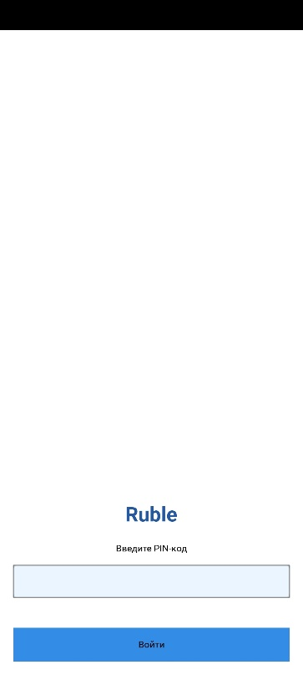
Рисунок 1 – Экран входа
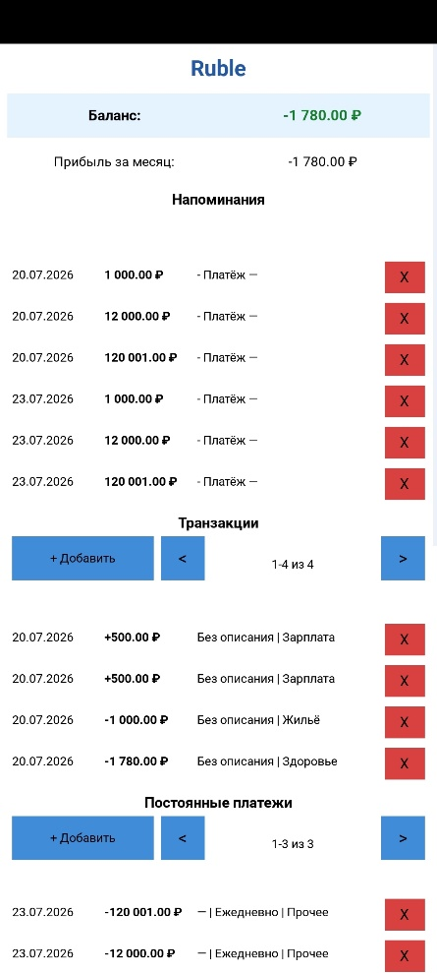
Рисунок 2 – Основной экран приложения
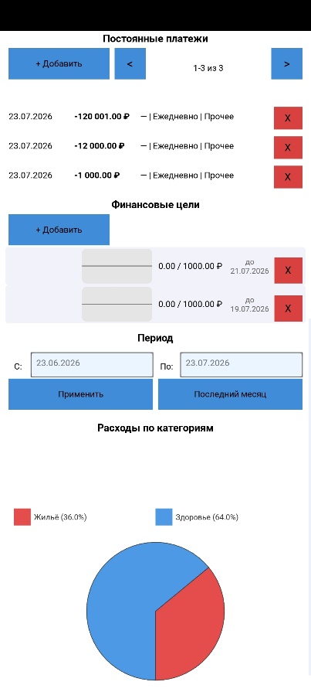
Рисунок 3 – Окно для изменения параметров
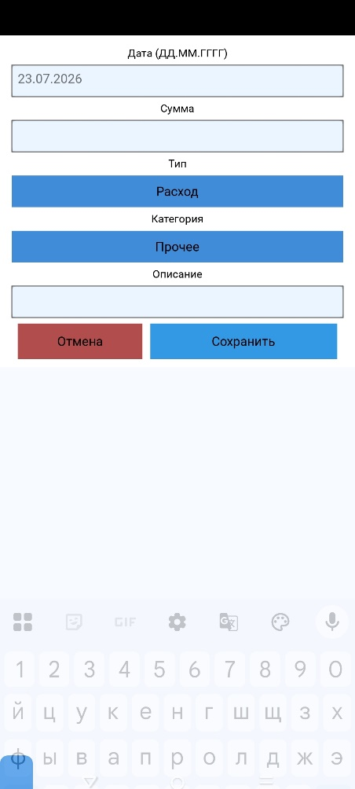
Рисунок 4 – Экран для создания тразакции
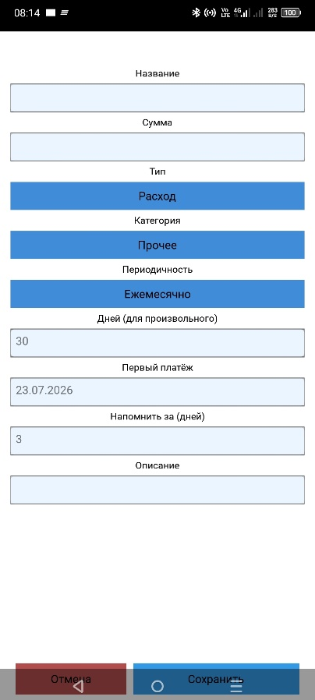
Рисунок 5 – Экран для создания постоянного платежа
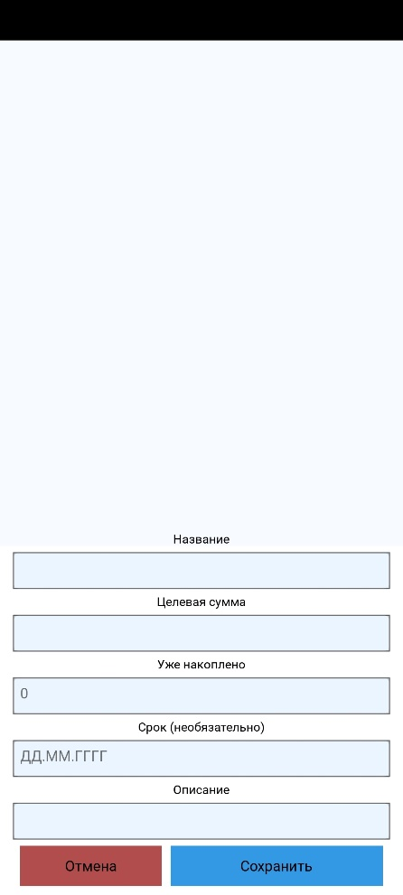
Рисунок 6 – Экран для создания финансовой цели

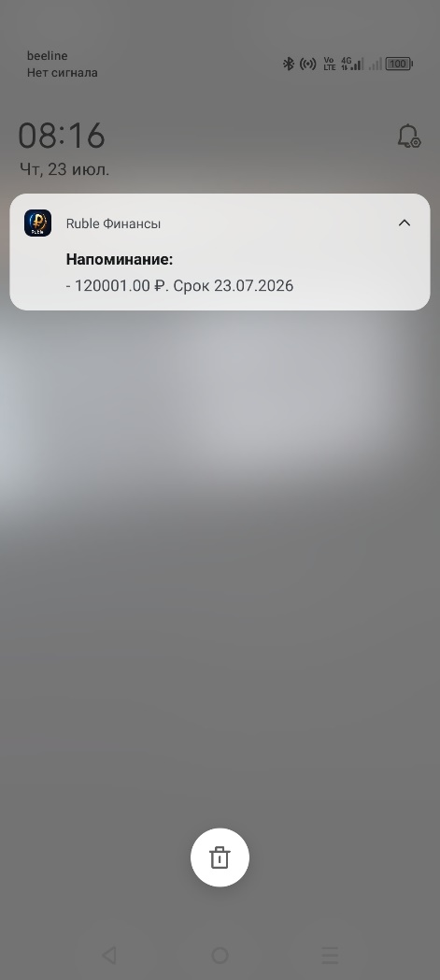
Рисунок 7 – Экран уведомления

